Коллективная работа «В царстве Нептуна»
8 июля в старшей группе была организована образовательная деятельность по художественно – эстетическому развитию в ходе, которой ребята отправились в путешествие в царство Нептуна, для того чтобы помочь Золотой рыбке.
Они собирали пазлы с изображением морских обитателей, рассматривали иллюстрации, отгадывали загадки.
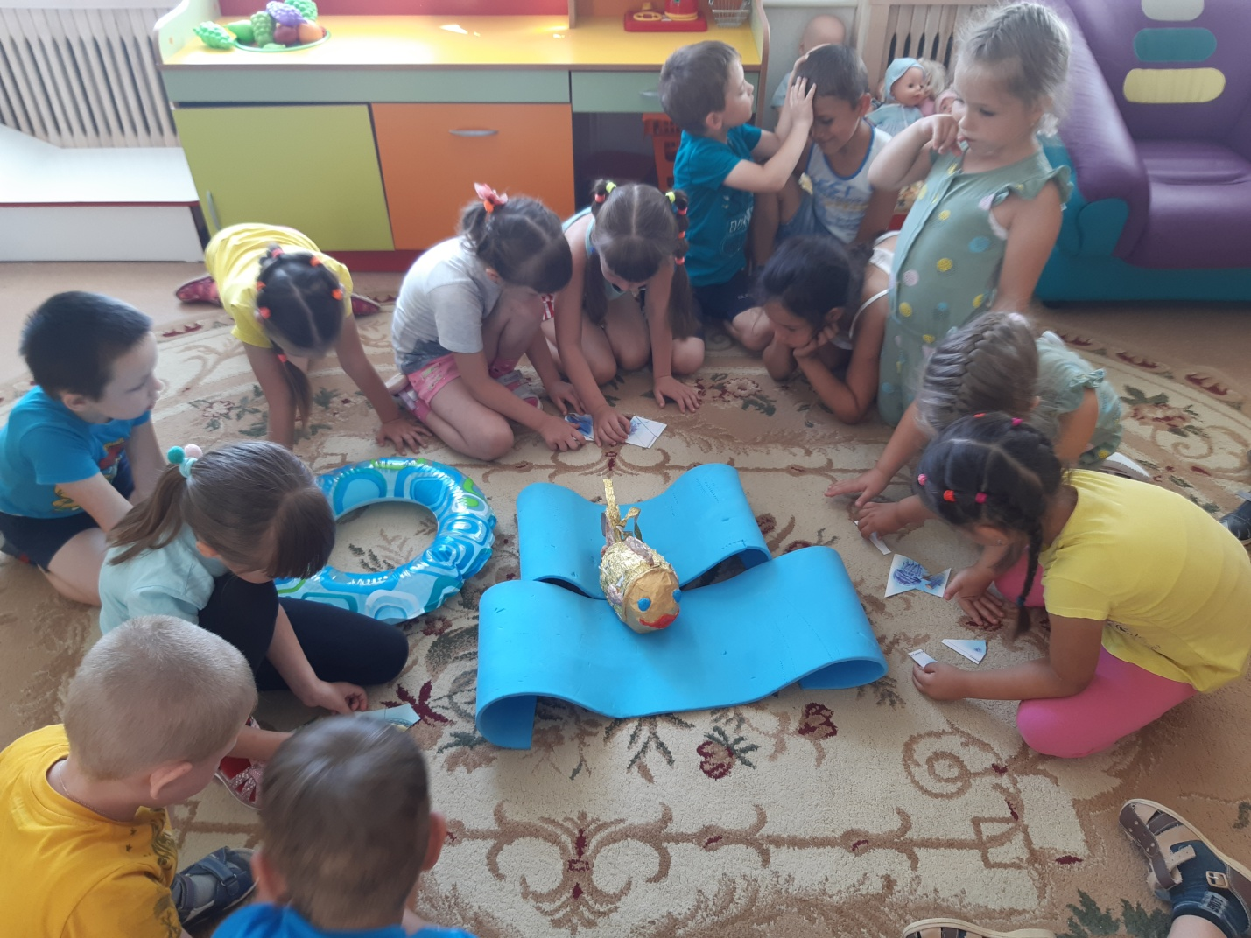
Обсудили, как сделать из лент щупальце медузы, как из прямоугольника вырезать овал для заготовки глаза, правила безопасного обращения с ножницами.
Выполнили физ.минутку:
Рыбы делают зарядку
Видим кильку и зубатку,
Две селедки, три тунца
Приседают без конца.
Вот дельфины, выгнув спины,
Мостик делают дельфины.
В быстром беге кот морской
Соревнуется с треской.
Вот, расставив плавники,
Бодро скачут окуньки.
Поднял гирю кит-силач.
Рыба-меч кидает мяч.
Мы считаем все в порядке,
Просто рыбы на зарядке.
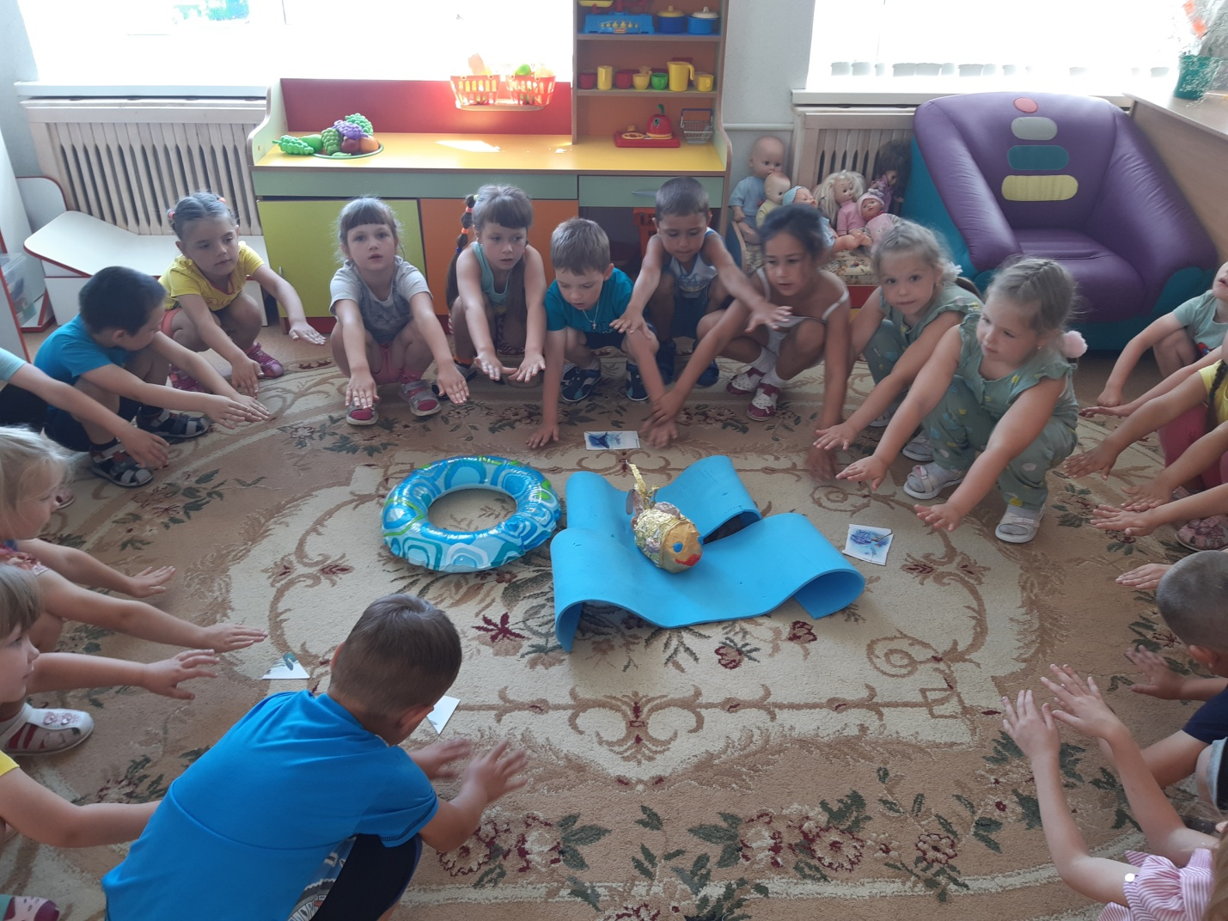
И приступили к практической работе.
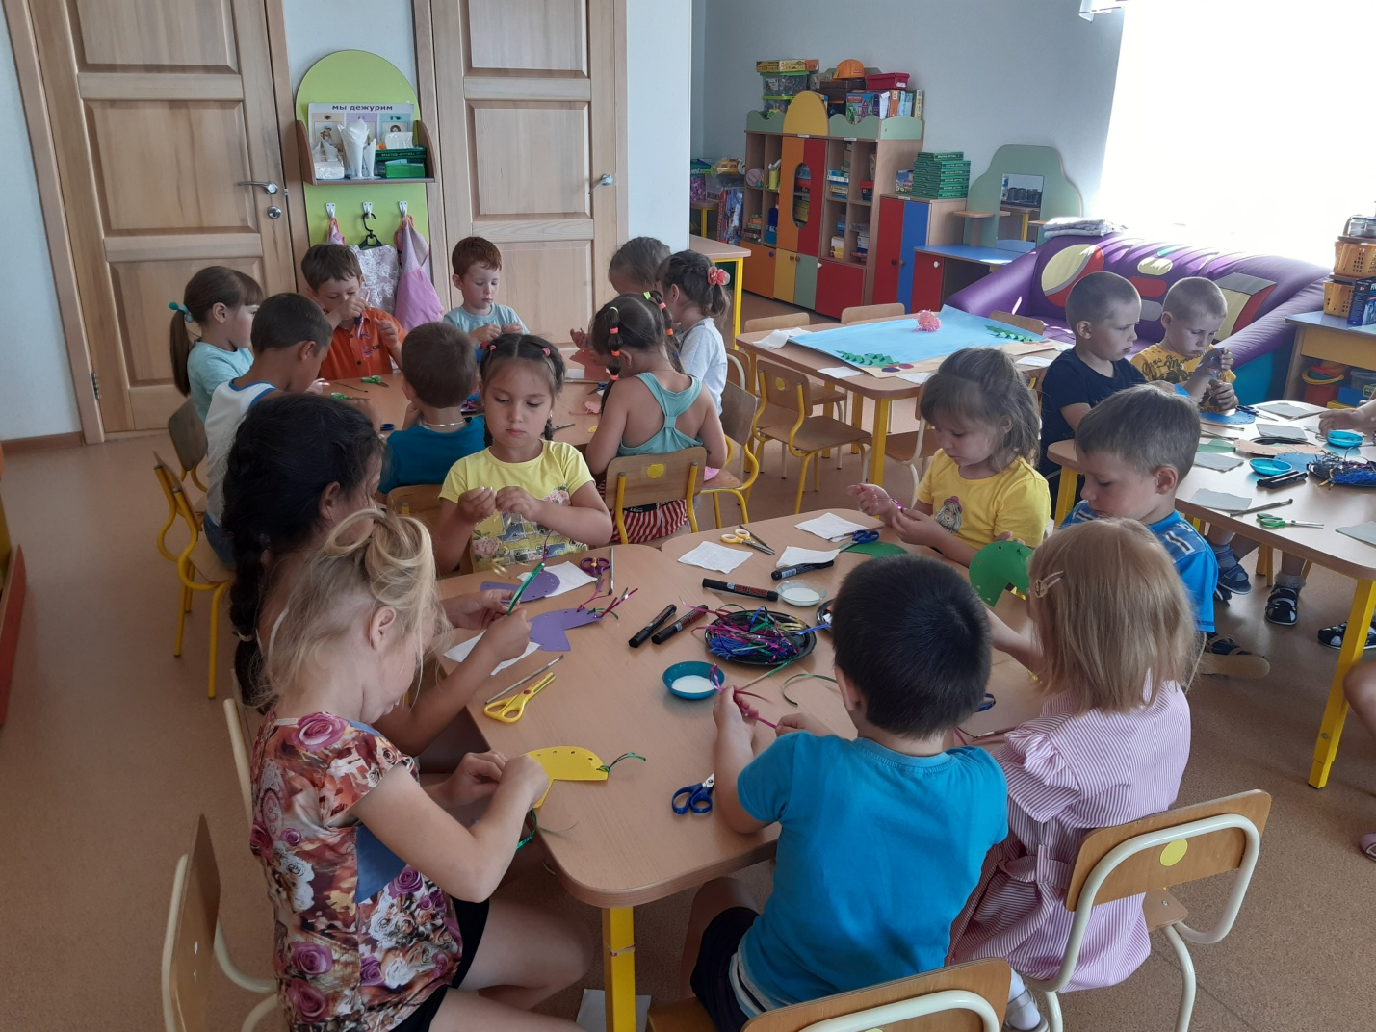
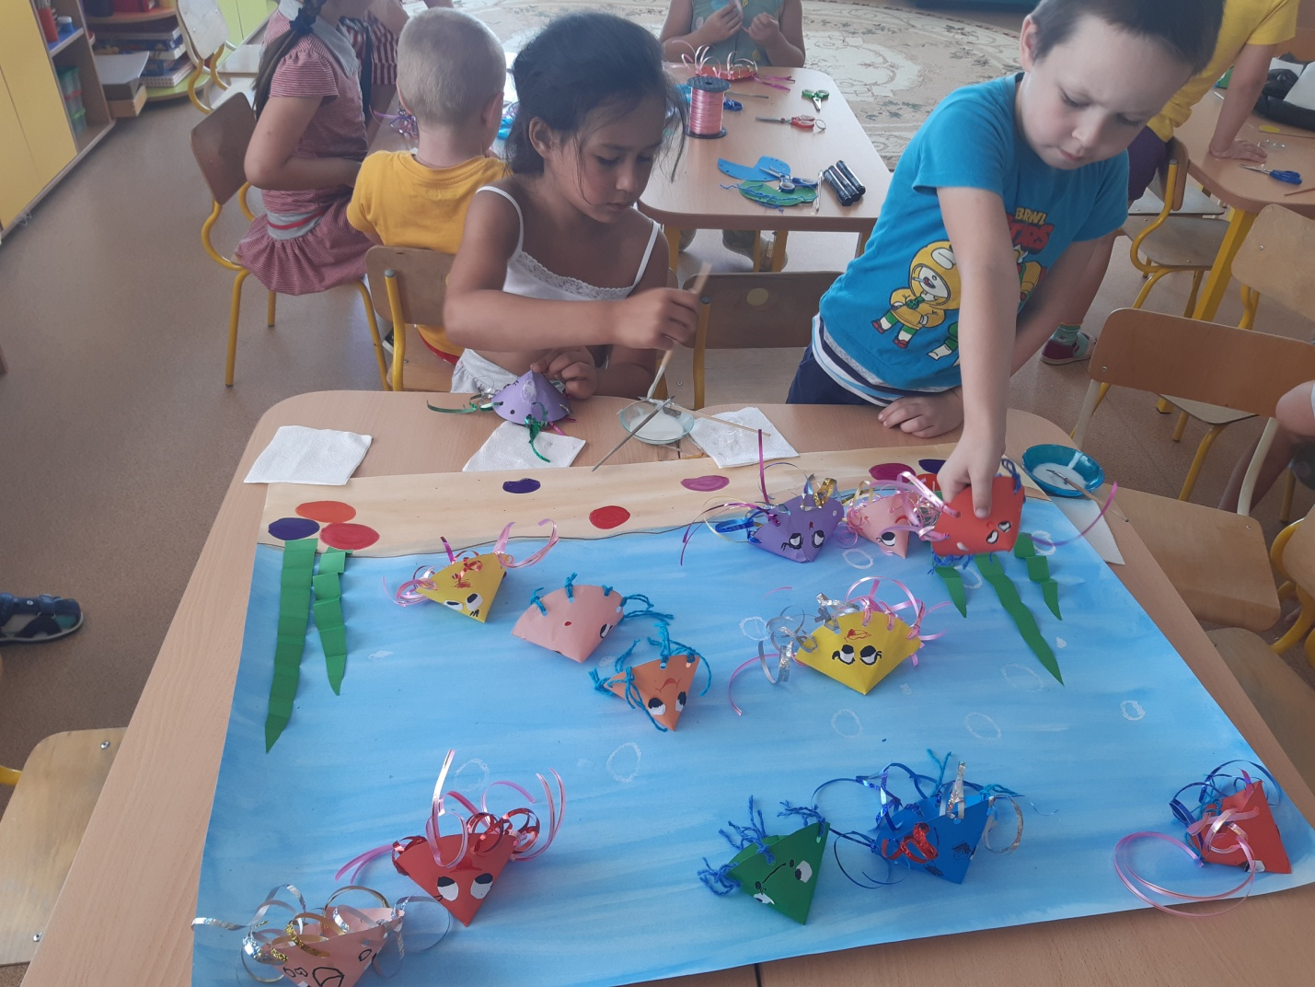
Вот что у нас получилось!
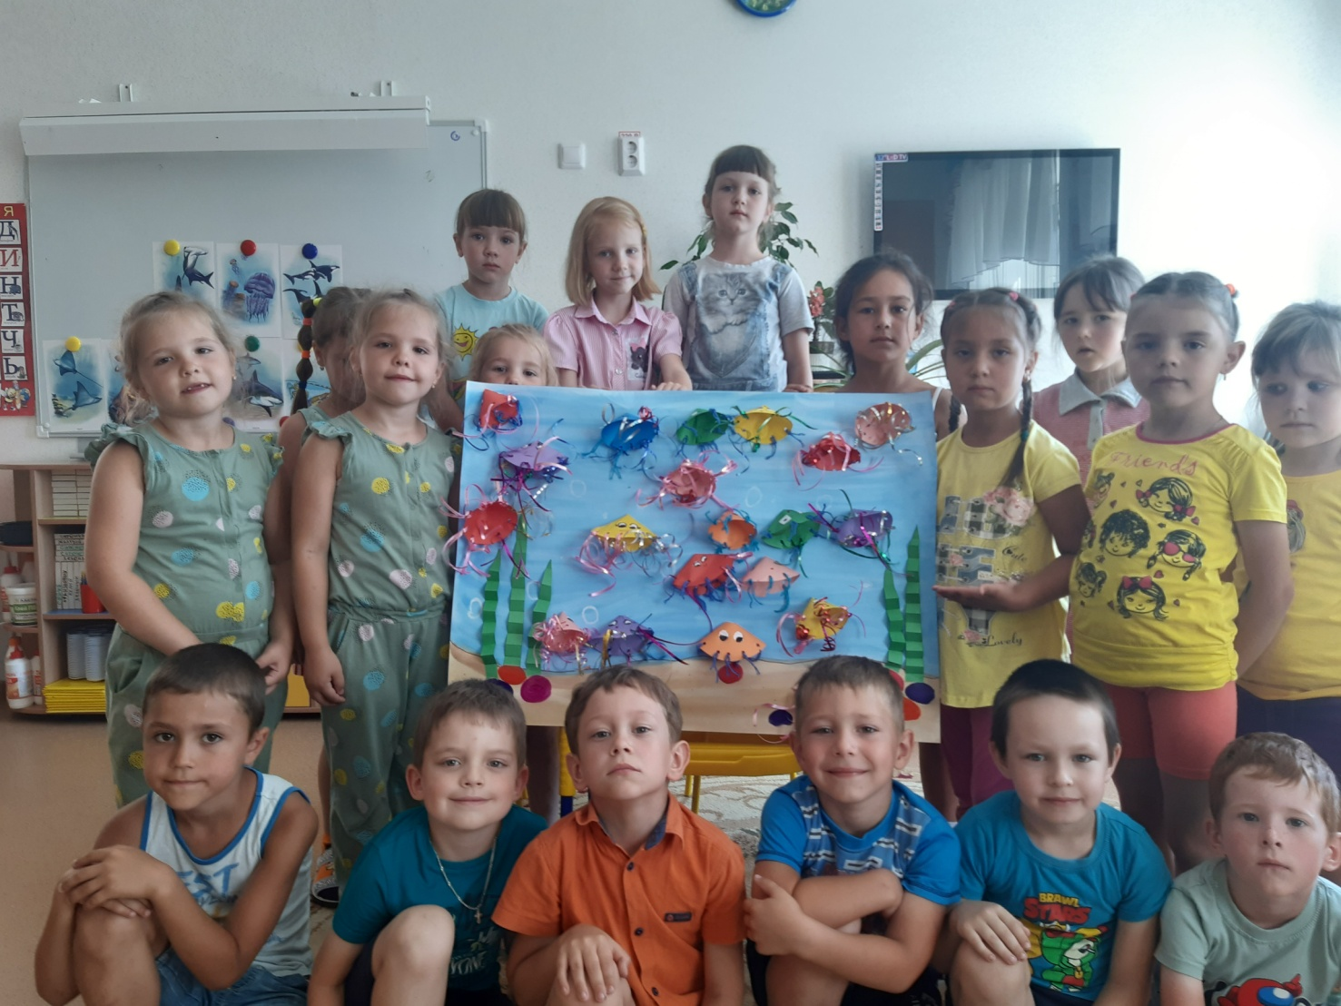
Материал подготовила воспитатель
МА ДОУ АР детский сад «Сибирячок»
Гущина М.Ю.

